CHALLENGE 2019 – 6ème JOURNEE

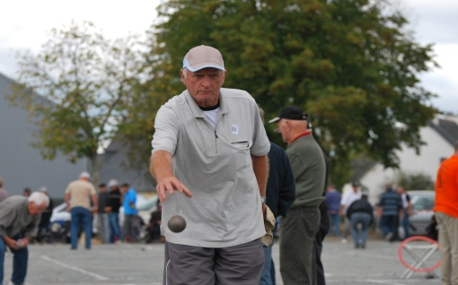

CLASSEMENT NOMS Nbre.de.Vict. DIFFERENCE

1er F. SOLDINI 17 + 139

2 A. GOUBIL 16 + 100

3 C. DANIELOU 15 + 55

4 M. NOUET 14 + 99

5 Y. LE ROY 14 + 56

6 P. LE ROY 13 + 62

7 A. THOMAS 13 + 51

8 J. GESTIN 12 + 57

9 P. MENIGOT 11 + 69

10 C. LABARRE 11 + 44

11 F. THEPOT 11 + 32

12 A. HELARY 10 + 51

13 R. LE BONNIEC 10 + 46

14 J.C. BOUTIN 10 + 37

15 A. PICHON 10 + 24

16 A. RIBEYRE 10 + 20

17 M. LALEUW 10 + 11

18 H. PHILIP 10 + 1

CLASSEMENT NOMS Nbre.de.Vict. DIFFERENCE

19 Y. RICHEUX 10 - 10

20 N. ILIC 9 + 52

21 J.Y. POULOUIN 9 + 31

22 R. APPERE 9 + 24

23 C. MONFORT 9 + 15

24 C. JULOU 9 + 12

25 L. DANIOU 9 0

26 C. DANIOU 9 - 6

27 J.P. HUBERT 8 + 25

28 A. HAMON 8 + 19

29 G. BOUGEANT 8 + 11

30 J. LE CREFF 8 + 9

31 J.Y. PIN 8 - 11

32 E. QUELEN 8 - 32

33 J. BOULARD 7 + 21

34 J. QUERE 7 + 3

35 J. MORVAN 7 - 3

36 J. HAMON 7 - 15

37 M.J. LAZ 7 - 18

38 J. QUENEA 7 - 27

39 C. HERVIOU 6 + 24

40 J.P. VILALON 6 + 22

41 P. BOGAS 6 - 1

CLASSEMENT NOMS Nbre.de.Vict DIFFERENCE

42 C. LUCAS 6 - 5

43 P. CARFANTAN 6 - 6

44 J.M. GIRAUD 6 - 16

45 J. APPERE 6 - 16

46 Y. GOREGUES 6 - 24

47 D. LE GOFF 6 - 41

48 J.P. OLLIVIER 6 - 62

49 R. CHAUSSE 5 0

50 A. BONBONNY 5 - 5

51 R. LE MOIGN 5 - 8

52 G. LE BRIS 5 - 9

53 A. MERRIEN 5 - 10

54 J. GUILLOSSOU 5 - 23

55 J.P. BONBONNY 5 - 25

56 P. GUILLERM 5 - 31

57 A. JUNTER 5 - 32

58 R. SOLDINI 5 - 38

59 A. HENRY 5 - 44

60 F. GARNIER 4 + 19

61 H. GRACIET 4 - 10

62 D. BENOIST 4 - 24

63 L. PERROT 4 - 36

64 N. RIBEYRE 4 - 63

CLASSEMENT NOMS Nbre.de.Vict. DIFFERENCE

65 C. PINEL 3 + 29

66 M. QUELEN 3 + 21

67 R. NICOLAS 3 - 16

68 J.P. BOLLOCH 3 - 19

69 D. PIERRE 3 - 27

70 G. LE BOTLAN 3 - 34

71 A. FRANCES 3 - 77

72 A. LE BIGRE 2 + 3

73 B. BELTHLE 2 - 20

74 J.P. THOMAS 2 - 29

75 C. RONGIER 2 - 32

76 J. FRANCES 2 - 67

77 P. LE MINOUS 1 - 2

78 D. KERBELLEC 1 - 5

79 P. STEPHAN 1 - 9

80 D. BANNIER 1 - 9

81 M. MADEC 1 - 9

82 J. LE GRAND 1 - 10

83 G. CONAN 1 - 12

84 D. MAZEVET 1 - 13

85 C. BILLOT 1 - 41

86 D. LE BRIS 0 - 16

87 J.C HERVIOU 0 - 27